INDICAÇÃO N. 96/2021

INDICO ao Prefeito Municipal, Exmo. Sr. Lucas Gibin Seren, nos termos regimentais, juntamente com o Departamento de Planejamento Urbano e Obras que determine providencie com urgência um serviço de tapa buracos na Rua: Alfredo Gomes Areias localizada no bairro de Residencial Centenário.

JUSTIFICATIVA

Trata-se de reivindicações de vários munícipes, principalmente de pessoas que trafegam diariamente pelo referido local, em especial ao número 706 (foto abaixo) onde já ocorreu acidentes com crianças e motociclistas.

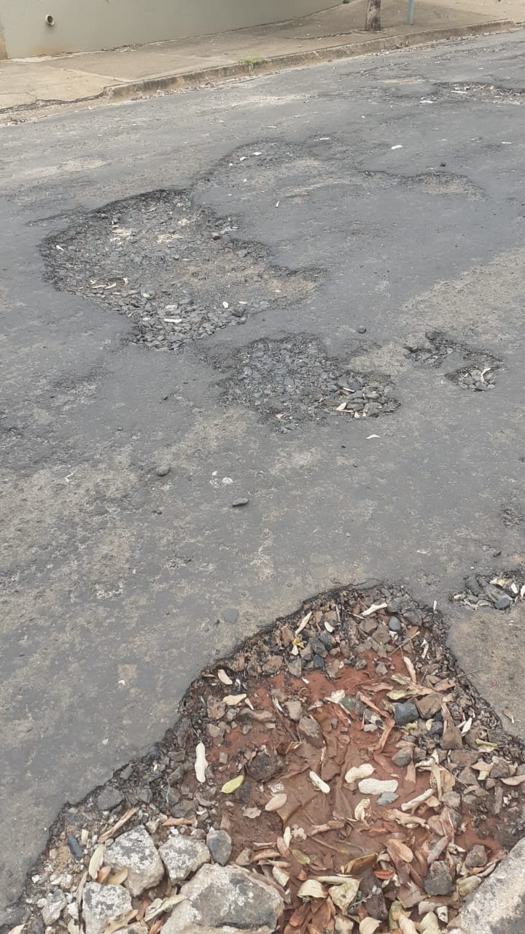

Bebedouro, Capital Nacional da Laranja, 10 de Fevereiro de 2021.

.

Gilberto Viana Pereira
VEREADOR - MDB

